靜宜大學資訊工程學系畢業專題計畫書

專題名稱：塞勒姆審巫案
指導教師：吳賦哲
專題學生：
資工四A 徐榕蔚 410615843 s1061584@pu.edu.tw
資工四A 莫力濃 410637015 s1063701@pu.edu.tw
資工四A 何謙喜 410615762 good19487@gmail.com

目錄
- 摘要
- 動機
- 目標
- 整體流程圖
- 遊戲情境及物件
- 遊戲情境
- 遊戲物件
- 問題 ／解決方法
- 設備需求
- 硬體
- 軟體
四、經費預算需求表
五、工作分配

- 摘要
  - 動機：現在遊戲日新月異，讓我們不禁也想自己著手嘗試，靠著自己大學所學習而來的知識是否能製作出一款遊戲。在自己動手操作之後，儘管遇到許多困難，和專業知識的不足，但也讓我們對未來製作出來的成果充滿期待。
  - 目標 :現在的遊戲日新月異，越來越五花八門，如何讓遊戲做的富有趣味性，又不跟其他遊戲如出一轍，便是一項困難的課題。我們將發揮想像力和在老師的帶領下學習一些還沒摸索過的開發工具，慢慢拼湊我們腦中的遊戲藍圖。練習使用unity製作遊戲，並學習一個遊戲做出來的過程，需要花費什麼努力，目標希望在期限內能製作出能夠順利遊玩，並且沒有太多BUG的小遊戲。
  - 整體流程圖
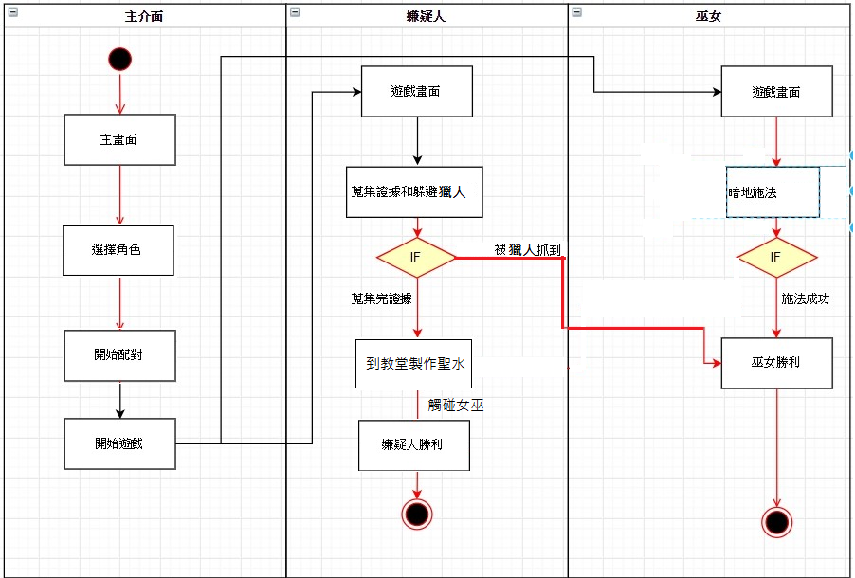
- 遊戲情境及物件
  - 遊戲情境 :
塞勒姆村的一位女孩，在過度飢餓情況下，吃下了惡魔的麵包，遭到惡魔附身成為女巫，然而她卻裝作自己是黑魔法的受害者，並向獵人指認其他村民為兇手，在獵人忙於追捕遭到誣陷的嫌疑人時，女孩背地裡正秘密的準備著更可怕的黑魔術。
被女孩誣陷的人，為了解救被惡魔附身的女孩並且向教會證明自己的清白，一邊躲避著追捕，一邊四處奔走蒐集有關惡魔的線索，而在蒐集線索中發現，教堂的聖水能有效驅散女孩身上的惡魔。因而一場女孩與被女孩誣陷的人的互相較勁便在村莊裡悄悄展開。

  - 遊戲物件 :
女巫 : 遭到惡魔附身的女孩，要找尋祭壇解鎖並且躲避嫌疑人的追擊，吟唱完五個數量的祭壇後可啟動黑魔法獵殺村莊所有人，女巫勝利。
嫌疑人 : 被女孩誣陷的人，要找尋女巫被惡魔附身的線索並且要躲避獵人的追捕，蒐集完線索後要去教堂祈求神聖的藥水，驅散女巫身上的惡魔，女巫恢復正常，嫌疑人勝利。
獵人 : 被女巫蠱惑，因而去追捕無辜的嫌疑人。
小狗 : 對惡魔的味道敏感，被嫌疑人釋放後會去纏住女巫五秒。
祭壇 : 四散於村莊，當五個祭壇被解鎖後，會產生毀滅大魔法。
絞刑台 : 被獵人抓到的嫌疑人會被帶到絞刑台處刑，沒人能阻止女巫了，女巫勝利。
線索 : 四散於村莊，當嫌疑人找到三個線索後，會發現教堂的聖水能驅散女巫身上的惡魔。
教堂 : 嫌疑人找到三個線索後能到教堂祈求聖水。
聖水 : 攜帶聖水的嫌疑人，能驅散女巫身上的惡魔，嫌疑人勝利。
  - 遭遇問題 ／解決方法
遭遇問題 : 寫開關程式碼但'寫的程式碼' could not be found
解決方法 : 開關程式必須放在同一個資料夾才找的到。
遭遇問題 : 原本製作好的功能，加上網路功能後，沒辦法觸發。
解決方法 : 從新修改程式碼。
遭遇問題 : 寫跑條程式碼時，不知道如何儲存已經跑過的值。
解決方法 : 寫一個主程式碼，將跑條的值傳進去，當離開再進來的時候，把傳進來的值回傳。
- 設備需求
Win10作業系統
- 經費預算需求表
項 目 名 稱 | 說明 | 單位 | 數量 | 單 價 | 小 計 | 備 註
個人電腦 | 學習Unity跟下載Unity | 部 | 3 | 0 | 0 | 自行購買
雜支費 | 影印、紙張費 | 張 | 30 | 1 | 30 | 自行購買
Unity程式 | 製作遊戲 |  | 3 | 0 | 0 | 免費

- 工作分配
組長
資工四A 徐榕蔚
- 組員工作分配 5.開會主席
- 地圖製作 6.學習unity製作
- 3D美術建模 7.學習建模製作
- 監督輔助 8.報告
- 部分程式碼
組員
資工四A 何謙喜
1.主要程式碼 5.監督輔助
2.開會紀錄 6.unity測試、除錯
3.所有網路功能 7.整合進度
4.學習unity製作

資工四A 莫力濃
1.主要程式碼 5.監督輔助
2.開會企劃 6.unity測試、除錯
3.地圖製作 7.計劃書WORD檔撰寫
4.學習unity製作

